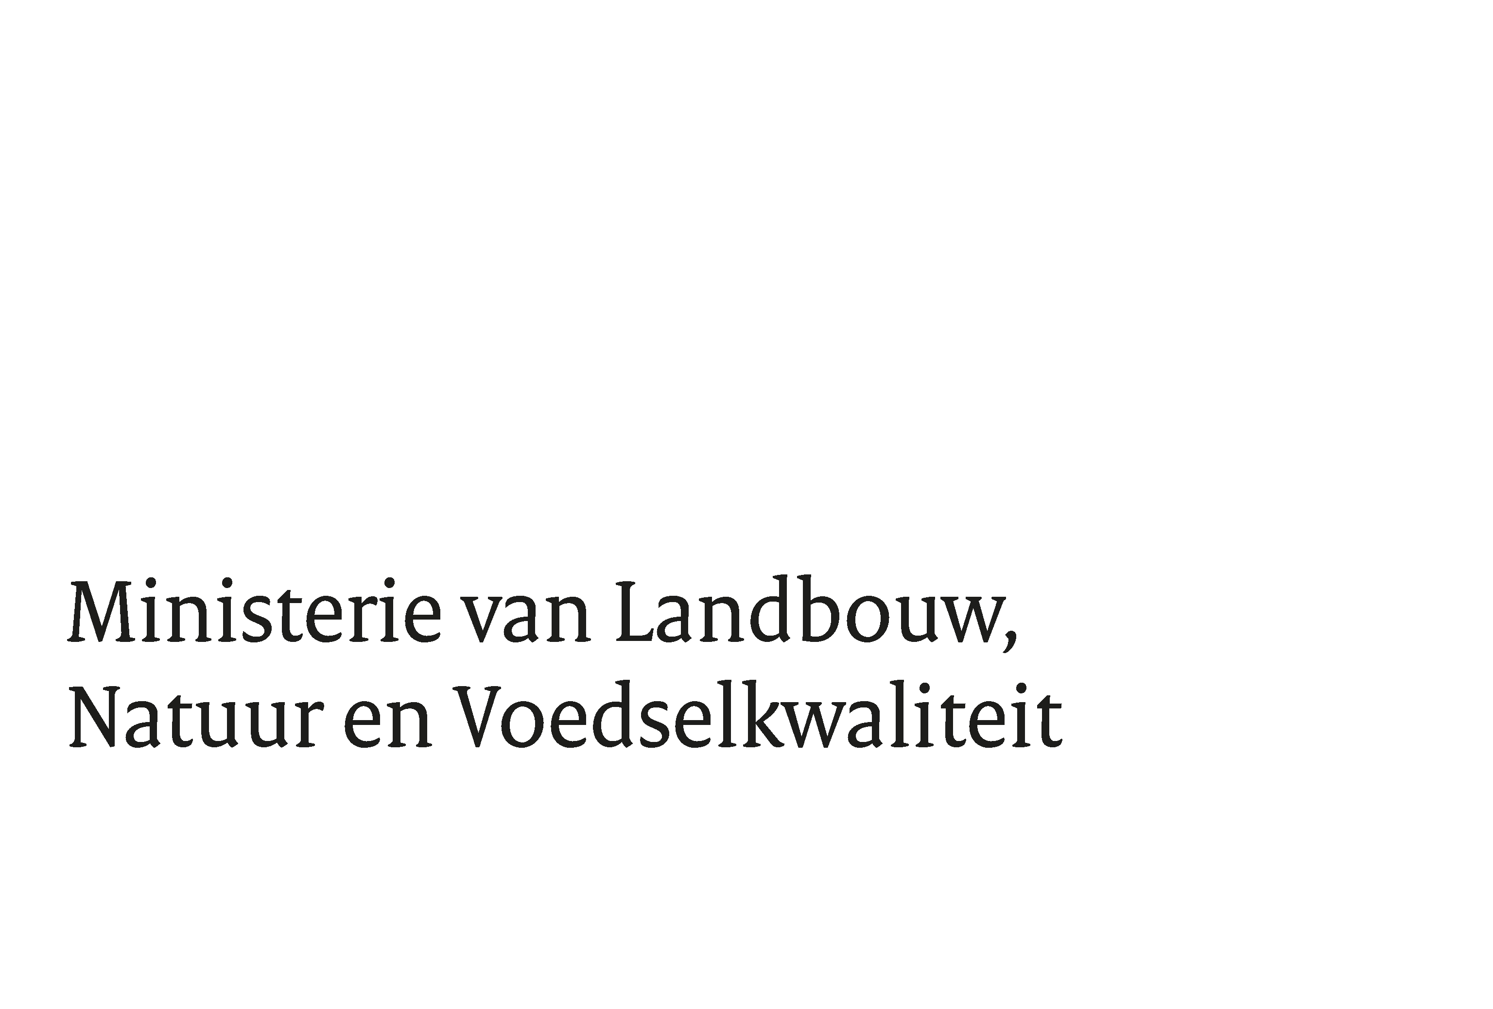

Marktconsultatie inzake Klein keukenmateriaal en logistieke middelen voor de ‘koffiebekerlogsitiek’ t.b.v. Concern Dienstverleners en overige rijksorganisaties

Publicatiedatum: 1 juni 2023
Status: Definitief
Referentie: 202304091

Informatieaanvraag
Onderstaande vragen dienen beantwoord te worden en te worden ingediend (uiterlijk 19 juni 2023). In het eventuele daaropvolgende 1-op-1 marktconsultatiegesprek zullen de door u gegeven antwoorden dienen als uitgangspunt van waaruit het gesprek zich zal ontwikkelen.

Vraag
- Hoe kunnen we duurzaamheid en circulariteit bevorderen in onze uitvraag? Hoe zit dit met de verschillende producten die jullie aan kunnen bieden? Kan er sprake zijn van hergebruik van producten of product as a service (PAAS)?
- Hoe kunnen we uniformiteit waarborgen voor de verschillende producten, bijvoorbeeld in relatie tot de koffiebekertransitie?
- Hoe kunnen we het belang van een transparante productieketen in onze uitvraag vergroten? Het doel is om de keten inzichtelijk te maken, risico’s in kaart te brengen en uiteindelijk te beperken.
- Hoe kunnen we risico’s in de keten beperken of zo veel mogelijk impact hebben in de keten, middels deze uitvraag?
- Hoe kijkt u naar een uitvraag die grotendeels is gebaseerd op prijs en welke risico’s komen daarbij kijken? Welke rol zou TCO (Total Cost of Ownership) daarin kunnen spelen en hoe kunnen we dat terug laten komen in een uitvraag?
- Hoe ziet u de splitsing tussen een kernassortiment met vaste, tijdens de inschrijving ingediende, prijzen en een buitenassortiment met prijzen op aanvraag? Hoe zouden we dit goed vorm kunnen geven?
- In relatie tot vraag 5, hoe ziet u de rol van korting per product(groep) in zowel het kern- als buitenassortiment?
- In relatie tot vraag 5 en 6, hoe zouden wij de meest optimale en eerlijke prijzen kunnen uitvragen voor het buitenassortiment zonder daarbij afhankelijk te zijn van toekomstig opdrachtnemer?
- Hoe dient het kernassortiment volgens u tot stand te komen en hoe kunnen we ervoor zorgen dat we dit kunnen aanvullen met veel bestelde artikelen vanuit het buitenassortiment gedurende de contractperiode? Immers is het doel om zo veel mogelijk vanuit het kernassortiment te bestellen omdat deze prijzen vaststaan en zijn aangeboden.
- Hoe dient de verschuiving van de scope binnen de opdracht naar de ‘koffiebekertransitie’ vorm te krijgen in deze aanbesteding (een groot percentage van de omzet zal besteed worden aan lekbakken, trolleys, mini vaatwassers etc.). Hoort dit thuis binnen dezelfde aanbesteding/perceel en misschien zelfs dezelfde markt? We zijn benieuwd naar uw opvatting en suggesties.
- Wat voor oplossingen heeft u voor de hierboven beschreven interne mokkenlogistiek en zijn er verschillende oplossingen voor verschillende soorten panden?
- Op welke manier kunnen we producten omschrijven zonder daarbij te verwijzen naar merken of ‘vergelijkbare’ producten, maar wel de kwaliteit te benadrukken? Voorbeeld: discounter X biedt een RVS koksmes aan van 20cm voor €2,49, maar bij hoogwaardig kwaliteitsmerk Y kost een mes met dezelfde specificaties €29,99. Afhankelijk van het product zoeken we voor het ene product het goedkoopste artikel, bij het andere product het beste.
- Welke vragen heeft u gemist in deze marktconsultatie?
- Welke andere relevante informatie wilt u eventueel nog kwijt?
- Bent u bereid om uw antwoorden toe te lichten tijdens een fysiek overleg op donderdag 29 juni 2023, tussen 12.30 en 17.00? Hiervoor zullen maximaal 5 partijen worden uitgenodigd. Indien deze datum niet schikt, is dinsdag 27 juni 2023 tussen 13.30 en 17.00 ook een mogelijkheid.

Hartelijk dank voor uw tijd en deelname!

